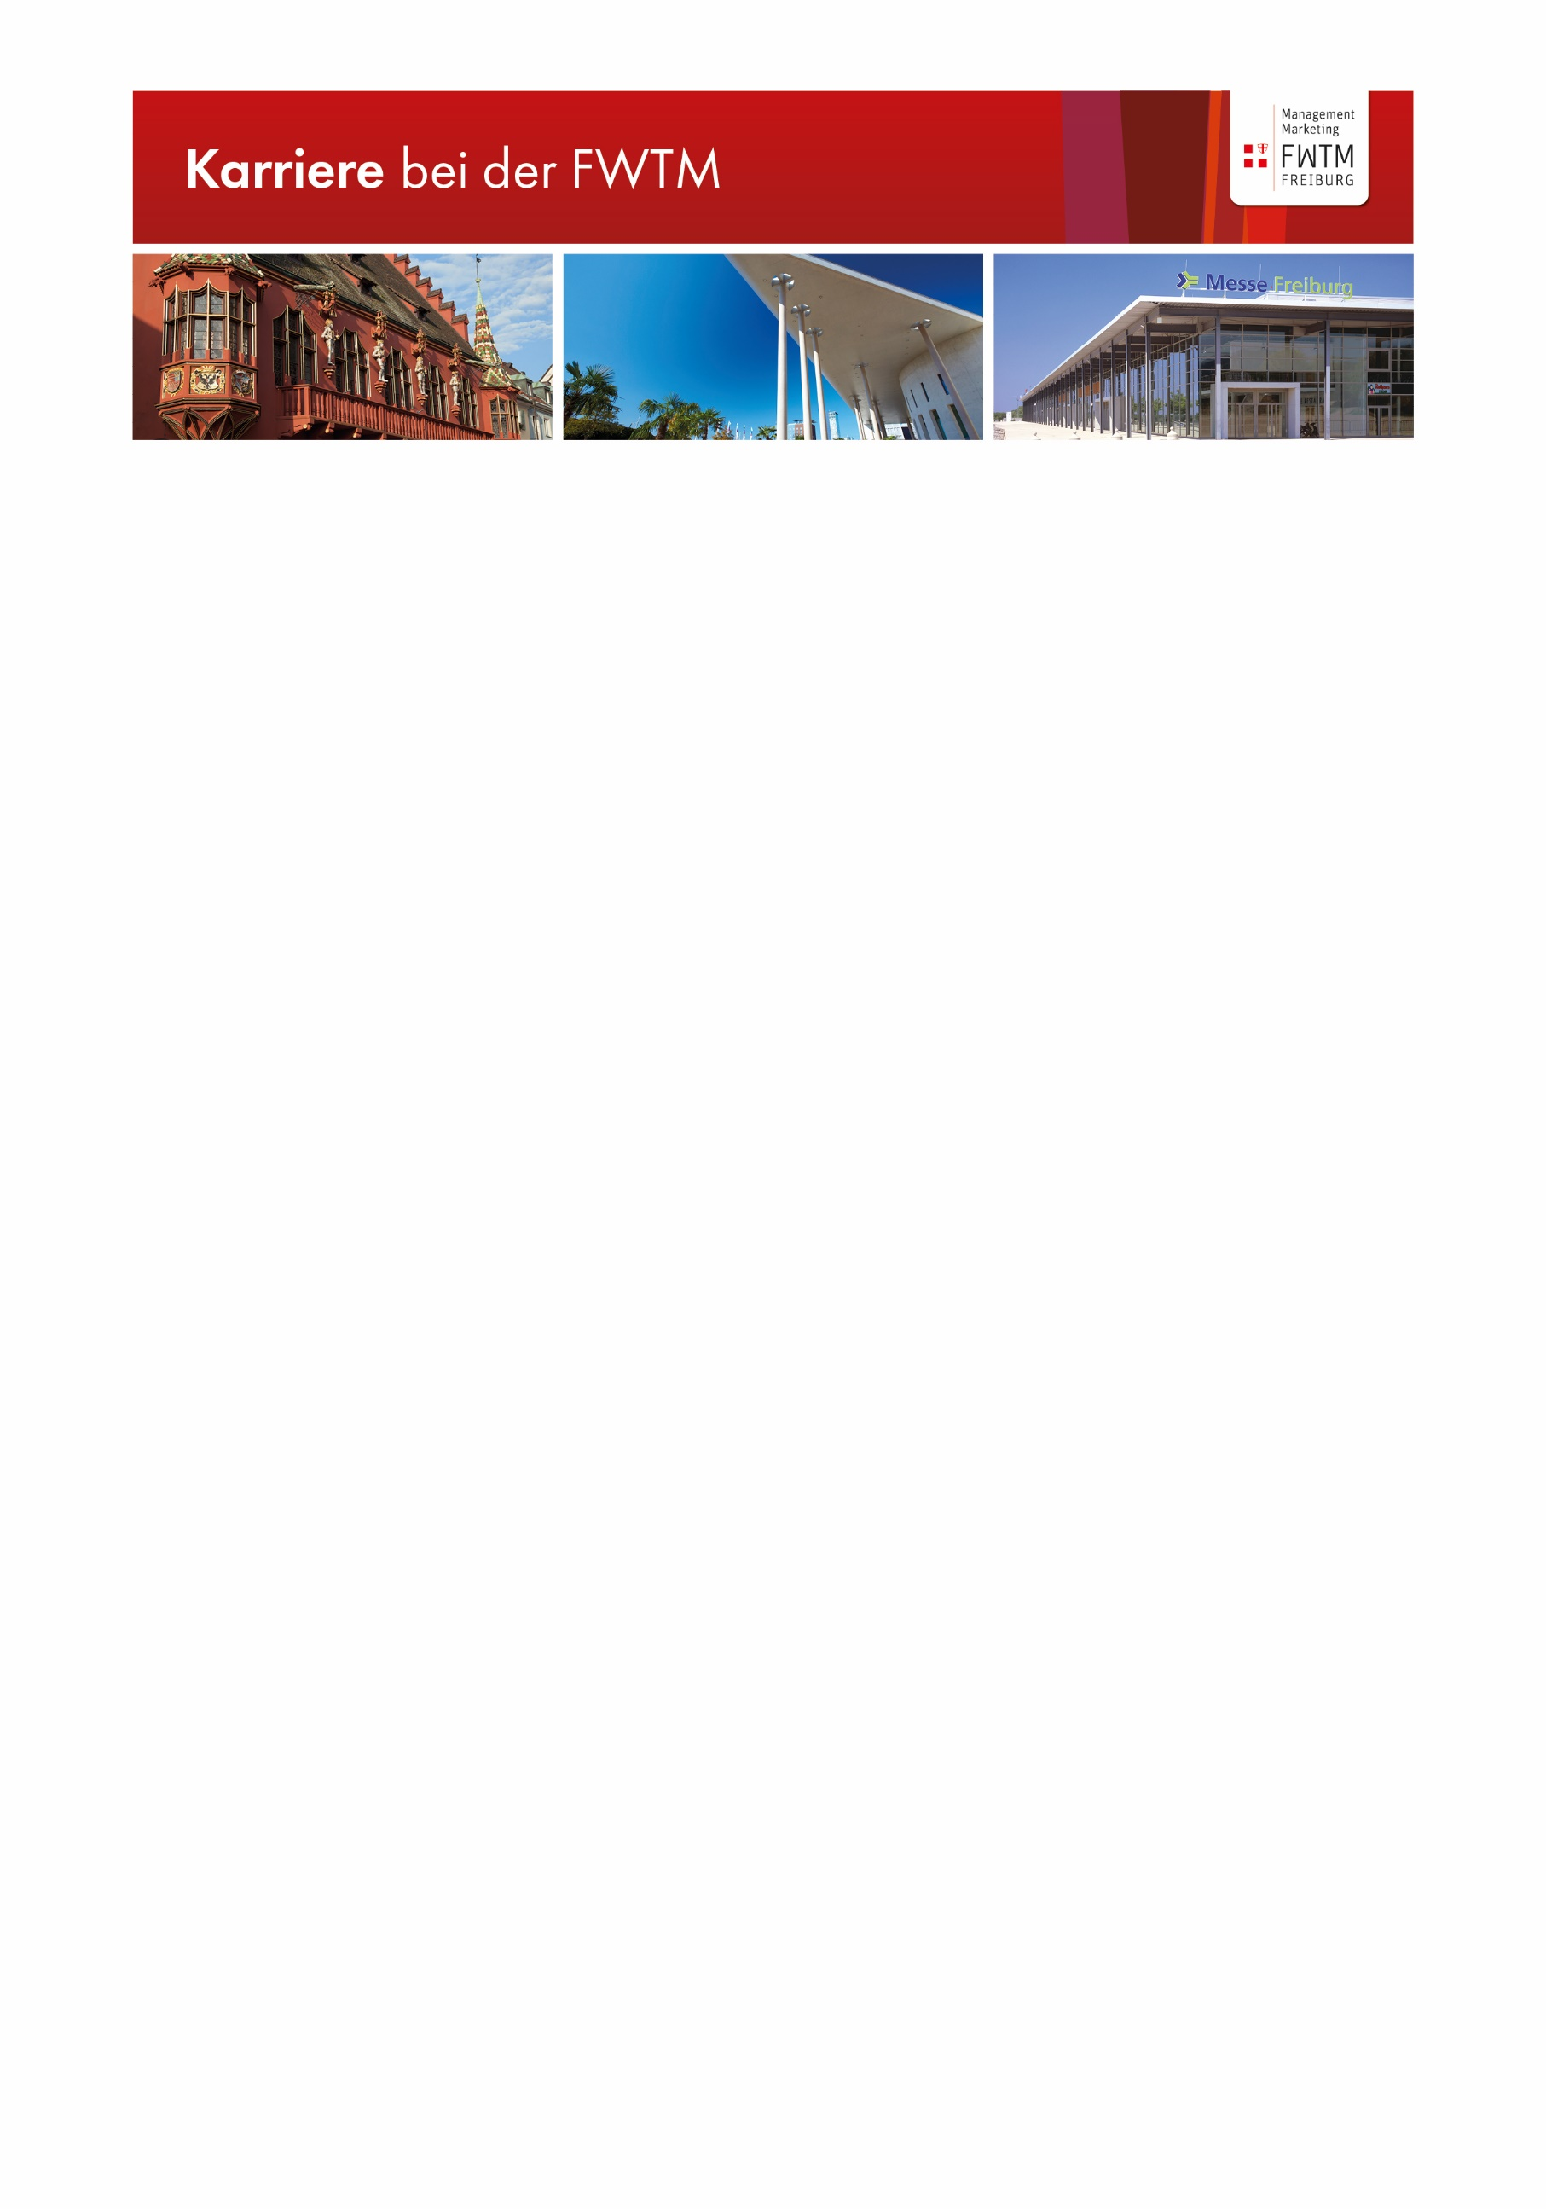

**Unsere Erwartungen:**

* Abgeschlossenes Bachelorstudium oder vergleichbare Ausbildung sowie mehrjährige Berufs- und Führungserfahrung, optimalerweise in der Veranstaltungsbranche
* Hohes Maß an Kommunikationsstärke und Eigeninitiative sowie sicheres und souveränes Auftreten
* Strukturierte, selbständige und lösungsorientierte Arbeitsweise
* Sehr gute Englischkenntnisse, eine weitere Fremdsprache ist von Vorteil
* Hohe Einsatzbereitschaft und zeitliche Flexibilität (Abendstunden, Wochenenden, Feiertage)
* Software-Affinität (CMS-Systeme, CRM-Systeme), sicherer Umgang mit den gängigen Office-Anwendungen sowie Erfahrungen mit integrierten Veranstaltungssoftwarelösungen

**Ihr Aufgabenbereich:**

* Führung, Motivation und Weiterentwicklung des Teams „Messe Eigenveranstaltungen“, bestehend aus Projektleitern/-assistenten und Auszubildenden/dualen Studenten
* Umsetzung von Veranstaltungen in Zusammenarbeit mit den jeweils verantwortlichen Projektleitern, inkl. Koordination aller Schnittstellen und in regelmäßigem Austausch mit der Abteilungsleitung Messe
* Mitwirkung bei der Abteilungsstrategie und Umsetzung daraus abgeleiteter Maßnahmen und Ziele für die Teams, wie z.B. Veranstaltungsweiterentwicklung
* Projektübergreifende Planung und Koordination von Veranstaltungen; Kontrolle hinsichtlich der Ressourcen Zeit, Marge und Qualität; Steuerung des abschließenden Controllings der Projekte
* Umsetzen von Maßnahmen zur Qualitätssicherung und -kontrolle sowie Prozessoptimierung und Standardisierung in Zusammenarbeit mit der Abteilungsleitung, inkl. Einleitung von Maßnahmen bei Soll-/ Ist-Abweichungen
* Vertriebliche Mitverantwortung bezüglich Bestands- und Neukundengeschäft sowie Pflege und Aufbau von Kontakten zur Nutzung für das Unternehmen; Unterstützung der Projektleiter bei der Abwicklung des Reklamationsmanagements

**Wir bieten:**

* Eine unbefristete Festanstellung in Vollzeit
* Verantwortung und Freiraum für Eigeninitiative
* Fachliche Entwicklungs- und Weiterbildungsmöglichkeiten
* Vereinbarkeit von Familie, Privatleben und Beruf (Gleitzeit-/Hybridarbeit)
* Ein modern ausgestatteter, ergonomischer Arbeitsplatz mit guter Infrastruktur
* 30 Tage Urlaub sowie Umfangreiche Zusatzleistungen wie Betriebliche Altersvorsorge, Hansefit, JobRad, ÖPNV-Zuschuss uvm.

**Leiter Eigenveranstaltungen Messe Freiburg**

**Die FWTM ist ein Management- und Marketingunternehmen der Stadt Freiburg. Zur Verstärkung unseres Messe-Teams suchen wir zum nächstmöglichen Zeitpunkt einen (m/w/d):**

Haben wir Ihr Interesse geweckt? Dann freuen wir uns auf Ihre aussagefähige Online-Bewerbung mit Angabe Ihrer Einkommensvorstellung und des frühesten Eintrittstermins unter <https://fwtm.freiburg.de/karriere/> stellenangebote. Informationen über unser Unternehmen finden Sie auf unserer Website.

**FWTM GmbH & Co. KG**